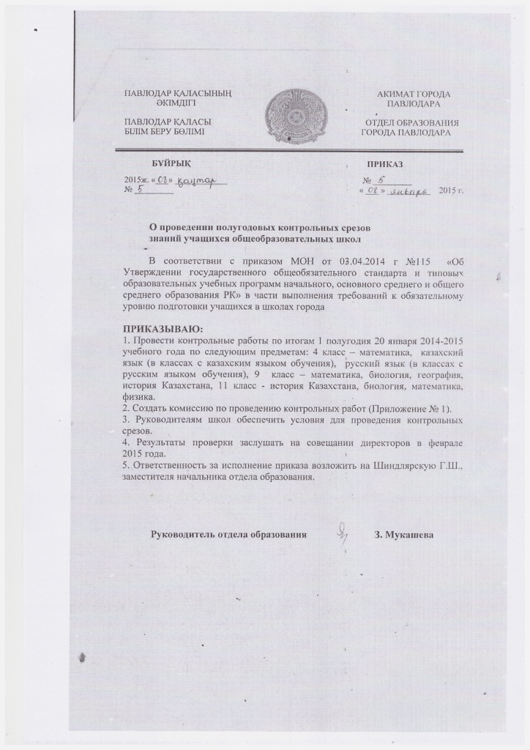

Приложение 1
К приказу № _____5____
от _08__ январь 2015 года

Состав комиссии по проведению контрольных работ

20.01.12 (2 урок 1 смены)
Школы | Ф.И.О.
СОШ №2 | Азанбаева Нургуль Шалабаевна
СОШ №4 | Казанцева Людмила Петровна
СОШ №5 | Толеутемирова Айгуль Сериковна
СОШ№16 | Каиргазина Шолпан Шахановна
СОШ№17 | Калиева Зауреш Жаксылыковна
СОШ№18 | Жадыгерова Татьяна Насибулловна
СОШ№21 | Жусупова Ляйля Бажевна
СОШ №26 | Камалиденова Айман Жаманготовна
СОШ №30 | Аубакирова Гульбану Булатовна
СОШ № 33 | Нурахметова Шолпан Саменовна
СОШ № 35 | Геложудинова Жанара Зейнуловна
СОШ № 36 | Дуненбаева Сабина Маратовна
СОШ № 42 | Гаращук Ольга Николаевна
СОШ № 43 | Алимова Сабира Жамбуловна

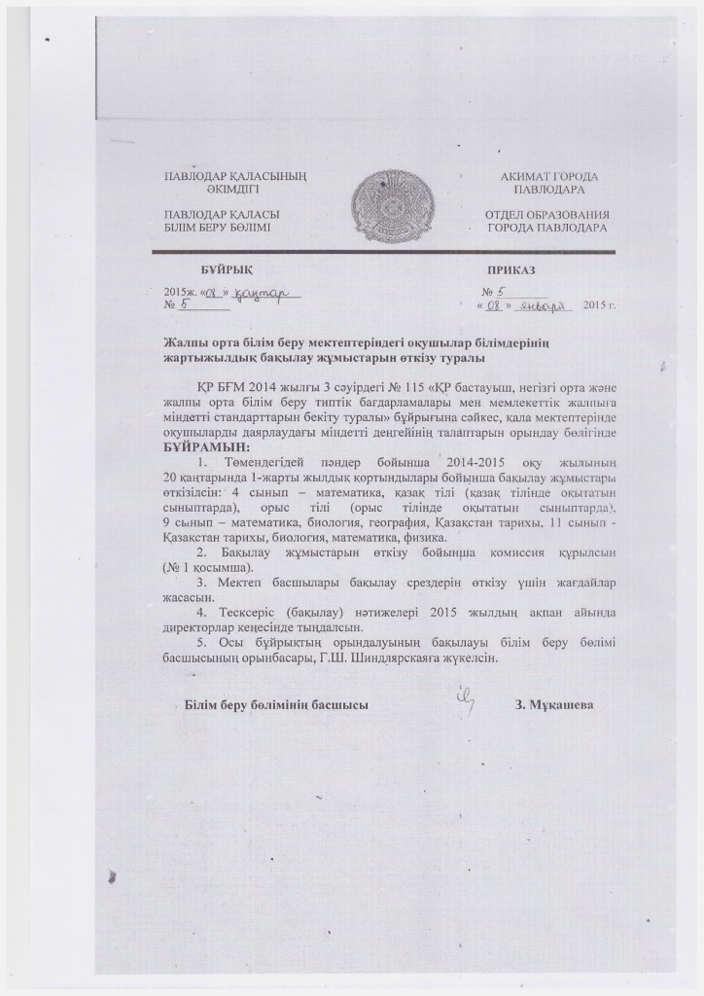

1 қосымша
№ ____5_____ бұйрыққа
2015 ж. _08__ қаңтар

Бақылау жұмыстарын өткізетін комиссия құрамы

20.01.15 (2 сабақ 1 ауысымдар)

Мектептер | Аты-жөні
№2 ЖОМ | Нургүл Шалабайқызы Азанбаева
№4 ЖОМ | Людмила Петровна Казанцева
№5 ЖОМ | Айгүл Серікқызы Төлеутемірова
№16 ЖОМ | Шолпан Шаханқызы Каиргазина
№17 ЖОМ | Зауреш Жақсылыққызы Қалиева
№18 ЖОМ | Татьяна Насибулловна Жадыгерова
№21 ЖОМ | Ляйлә Бажқызы Жүсіпова
№26 ЖОМ | Айман Жаманготқызы Камалиденова
№30 ЖОМ | Гүлбану Болатқызы Аубакирова
№ 33 ЖОМ | Шолпан Саменқызы Нұрахметова
№ 35 ЖОМ | Жанара Зейнуловна Геложудинова
№ 36 ЖОМ | Сабина Маратқызы Дөненбаева
№ 42 ЖОМ | Ольга Николаевна Гаращук
№ 43 ЖОМ | Сәбира Жамбылқызы Әлімова

